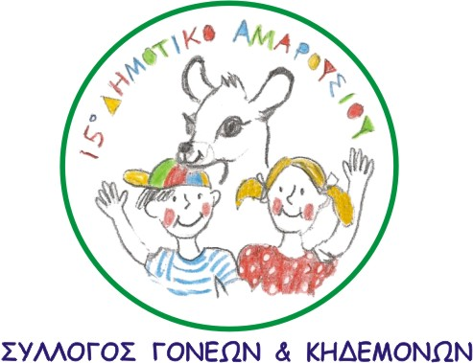 | ΣΥΛΛΟΓΟΣ ΓΟΝΕΩΝ & ΚΗΔΕΜΟΝΩΝ  15^{ου} ΔΗΜΟΤΙΚΟΥ ΣΧΟΛΕΙΟΥ ΑΜΑΡΟΥΣΙΟΥ  e-mail: syllogos.goneon15@gmail.com  Web: http://15dimotiko.weebly.com

5ο ΧΡΙΣΤΟΥΓΕΝΝΙΑΤΙΚΟ ΜΠΑΖΑΑΡ 2014
ΚΛΗΡΩΣΗ ΔΩΡΩΝ ΛΑΧΕΙΟΦΟΡΟΥ ΑΓΟΡΑΣ

ΑΡ. ΛΑΧΝΟΥ | ΠΕΡΙΓΡΑΦΗ
1109 | TABLET LENOVO Crypto 7’’
1279 | TABLET LENOVO Crypto 7’’
931 | Γεύμα 4 ατόμων BUFFET «ΒΑΡΣΟΣ»
1520 | Γεύμα 4 ατόμων BUFFET «ΒΑΡΣΟΣ»
1414 | ΚΟΜΜΩΤΗΡΙΟ ΤΕΟ ΚΗΦΙΣΙΑΣ ΛΟΥΣΙΜΟ-ΚΟΥΡΕΜΑ-ΧΤΕΝΙΣΜΑ
952 | ΚΟΜΜΩΤΗΡΙΟ MIND THE CUT – ΠΑΙΔΙΚΟ ΚΟΥΡΕΜΑ
1107 | ΚΟΜΜΩΤΗΡΙΟ MIND THE CUT – ΧΤΕΝΙΣΜΑ ΜΑΝΙΚΙΟΥΡ
1500 | ΜΑΝΙΚΙΟΥΡ ΠΕΝΤΙΚΙΟΥΡ BUTTERFLY
902 | ΜΑΝΙΚΙΟΥΡ ΠΕΝΤΙΚΙΟΥΡ BUTTERFLY
1580 | ΜΑΝΙΚΙΟΥΡ ΠΕΝΤΙΚΙΟΥΡ TIPS & TOES
1106 | ΜΑΝΙΚΙΟΥΡ ΠΕΝΤΙΚΙΟΥΡ TIPS & TOES
1182 | Πρόγραμμα Anti-virus «NORTON INTERNET SECURITY»
928 | Πρόγραμμα Anti-virus «NORTON INTERNET SECURITY»
1191 | Πρόγραμμα Anti-virus «NORTON INTERNET SECURITY»
1122 | Πρόγραμμα Anti-virus «NORTON INTERNET SECURITY»
903 | Καθαρισμός Δοντιών ΕΦΗ ΚΟΥΦΟΥ
919 | Παιδικά Ρούχα a Balloon
1313 | Παιδικά Ρούχα a Balloon
982 | Καλλυντικά από Φαρμακείο ΜΑΜΟΥΛΑΚΗΣ
957 | Καλλυντικά από Φαρμακείο ΜΑΜΟΥΛΑΚΗΣ
1507 | Καλλυντικά από Φαρμακείο ΜΑΜΟΥΛΑΚΗΣ
1329 | Καλλυντικά από Φαρμακείο ΜΑΜΟΥΛΑΚΗΣ
1120 | Καλλυντικά από Φαρμακείο ΜΑΜΟΥΛΑΚΗΣ
1436 | Σετ 5 Χ Taberware & Κανάτα με 2 ποτήρια
1252 | Σετ 5 Χ Taberware & Κανάτα με 2 ποτήρια
1430 | Σετ 5 Χ Taberware & Κανάτα με ποτήρια
997 | Σετ 5 Χ Taberware & Κανάτα με ποτήρια
1317 | Σετ Φλιτζάνια Καφέ (2Χ)
1419 | Σετ Φλιτζάνια Καφέ (6Χ)
1503 | Σετ 6άδα ποτήρια
1249 | Παιδικό Βιβλίο από Βιβλιοπωλείο ΠΟΘΗΤΟΣ
938 | Παιδικό Βιβλίο από Βιβλιοπωλείο ΠΟΘΗΤΟΣ
1408 | Παιδικό Βιβλίο από Βιβλιοπωλείο ΠΟΘΗΤΟΣ
1129 | Παιδικό Βιβλίο από Βιβλιοπωλείο ΠΟΘΗΤΟΣ
1407 | Παιδικό Βιβλίο από Βιβλιοπωλείο ΠΟΘΗΤΟΣ
1541 | Ρολό από ΚΡΕΟΠΩΛΕΙΟ «ΝΟΥΣΙΟΣ»
1257 | Ρολό από ΚΡΕΟΠΩΛΕΙΟ «ΝΟΥΣΙΟΣ»
1258 | Ρολό από ΚΡΕΟΠΩΛΕΙΟ «ΝΟΥΣΙΟΣ»
923 | Φωτοσωλήνα Χριστουγεννιάτικη 10 μέτρων με πρόγραμμα
960 | Φωτοσωλήνα Χριστουγεννιάτικη 10 μέτρων με πρόγραμμα
999 | Σετ 6 Χ Λάμπες LED

